複丈歷史資料匯出工具
操作說明書
v1.2.1
github.com/chenweihanfool/kc-survey-history-tool

這是什麼
複丈歷史資料匯出工具是一個免安裝的單機小程式，用來把複丈案件資料夾（例如 KC0391）內的 D 系列檔案（界址點、參考點、補點、地籍線、宗地）轉換成 GeoPackage（.gpkg），並自動存到 QGIS 專案的「複丈歷史」資料夾，同時自動把新圖層掛進 QGZ 專案的對應圖層群組。
不需要另外安裝 Python 或 QGIS，也不需要手動下載檔案再自己搬到 QGIS 資料夾——雙擊 exe 就能用，全程滑鼠點選完成。
資料夾結構要求
案件資料夾（如 KC0391）跟 QGIS 專案資料夾必須是同一層的兄弟目錄，例如：
<專案根目錄>\KC0391\ ←案件資料（.D14 等檔案）
<專案根目錄>\QGIS\kc_ctl.qgz ←QGIS 專案檔(大湖所就用ka_ctl.qgz)
<專案根目錄>\QGIS\複丈歷史\ ←輸出的 GPKG 會存在這裡
程式會自動偵測這個結構，不需要手動指定 QGIS 資料夾位置。

操作步驟
步驟 1 開啟程式、選擇複丈案件資料夾
雙擊「複丈歷史資料匯出工具.exe」開啟程式，按下「選擇資料夾…」，選擇案件資料夾（資料夾內需含 .D14 等檔案，例如 KC0391）。
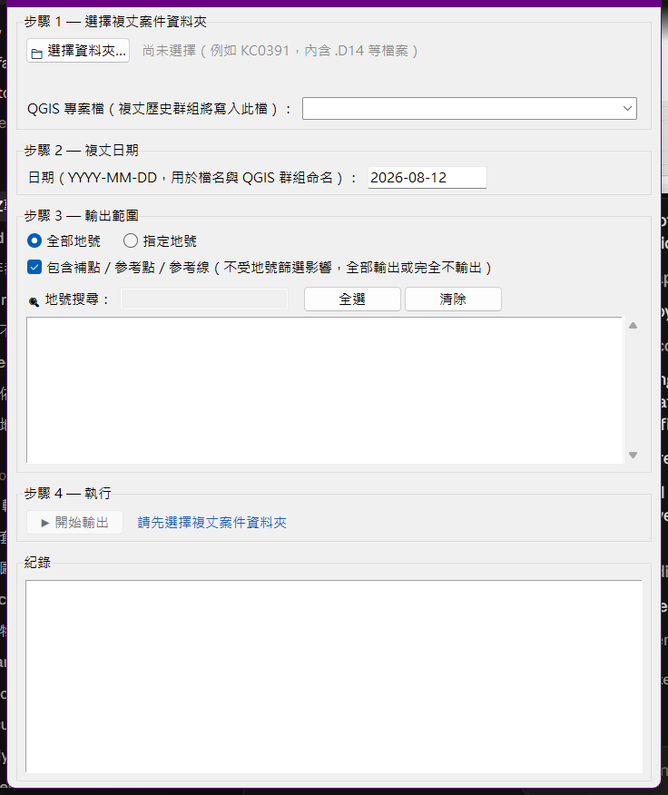
圖 1 程式剛開啟時的初始畫面
步驟 2 確認自動偵測結果
選好資料夾後，程式會自動讀取案件資料並顯示統計數字（界址點/參考點/補點/地籍線/地號筆數），同時自動偵測同層的 QGIS 資料夾，並在下拉選單列出找到的 .qgz 專案檔。
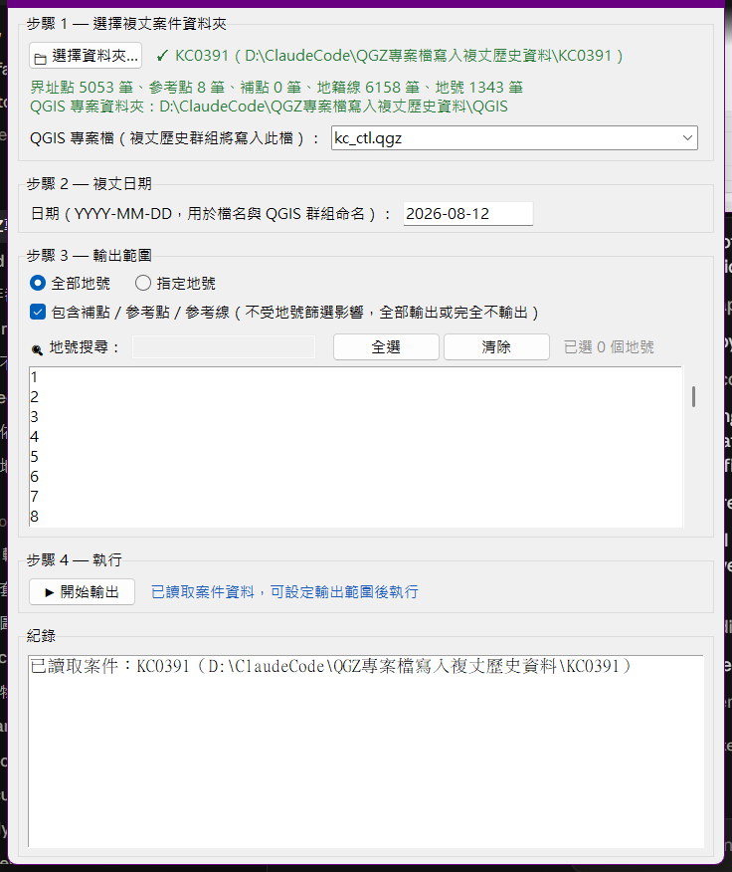
圖 2 案件資料讀取完成，自動偵測到 QGIS 專案檔 kc_ctl.qgz
找不到 QGZ 專案檔時怎麼辦
若程式在案件資料夾旁邊找不到 QGIS 資料夾或 .qgz 檔案，畫面上會出現黃色提示文字。
這時可以按「另選檔案…」手動指定 .qgz 專案檔的位置，或是留空不選，程式仍會正常輸出 GPKG，只是不會自動更新 QGIS 專案。

步驟 3 設定複丈日期
日期欄位預設為今天，格式 YYYY-MM-DD，可自行修改。這個日期會用在輸出檔名（例如 KC0391_2026-08-11.gpkg）以及 QGIS 圖層群組的命名（例如「複丈歷史 > KC0391 (2026-08-11)」）。
步驟 4 選擇輸出範圍
有兩種模式可選：
- 全部地號：輸出案件內所有界址點、地籍線、宗地。
- 指定地號：在「地號搜尋」欄位輸入關鍵字即時篩選清單，再從清單中點選地號；按住 Ctrl 或 Shift 可以複選多筆。也可以用「全選」「清除」按鈕批次操作。
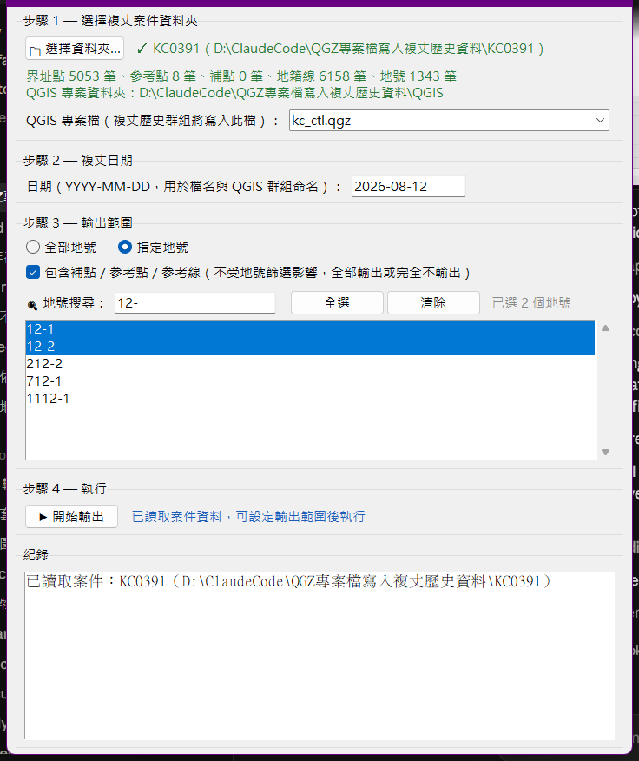
圖 3 輸入「12-」篩選後，複選了 12-1 與 12-2 兩筆地號（右上角顯示「已選 2 個地號」）
地號篩選跟搜尋文字沒有綁在一起
清除搜尋文字讓清單顯示回全部地號時，剛才勾選的地號不會被取消，右上角的「已選 N 個地號」會繼續維持。
若選「指定地號」卻一個都沒勾就按「開始輸出」，程式會跳出提示視窗並中止，不會產生任何檔案。

步驟 5 決定補點／參考點／參考線要不要輸出
這三種資料類型不跟地號綁定關聯性判斷（因為它們不一定剛好落在你選的地號範圍內），改用獨立的核取方塊控制：勾選＝全部輸出，取消勾選＝完全不輸出。預設是勾選（全部輸出）。
步驟 6 開始輸出
按下「開始輸出」後，程式會先跳出確認視窗，列出即將寫入的 GPKG 路徑，以及（若有選 QGZ 專案）即將修改的專案檔路徑——修改前會先自動備份成 .bak 檔。確認後即開始處理，下方「紀錄」區會即時顯示進度與結果。
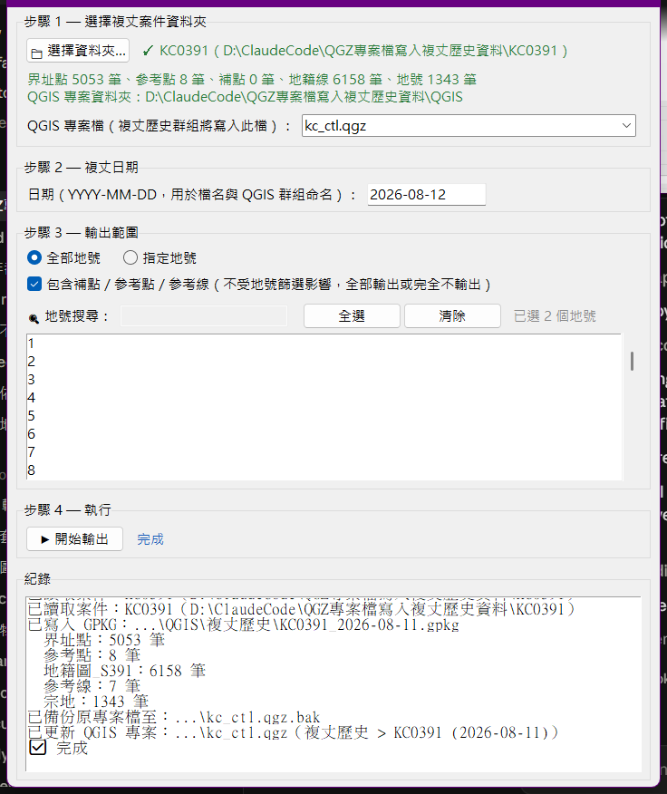
圖 4 輸出完成後的紀錄畫面，可看到各圖層筆數、GPKG 路徑與 QGZ 更新結果
完成後會跳出視窗總結輸出的圖層筆數與檔案位置。打開 QGIS 專案即可在圖層面板的「複丈歷史」群組下看到新增的圖層。

常見問題
指定的地號查不到怎麼辦？
程式會跳出「查無地號」的提示視窗並中止輸出，不會產生任何檔案（不會偷偷輸出一個空的 GPKG）。請確認地號輸入是否正確，或直接從清單中點選。
重跑同一個案件、同一個日期會怎樣？
GPKG 檔會直接覆蓋舊檔；QGZ 專案內若已經有相同案號＋日期的圖層群組，會先移除舊的圖層再放入新的，不會累積出一堆重複圖層。
程式會自動更新嗎？
會。每次開啟時會在背景檢查 GitHub 上是否有新版本，若有會自動下載、覆蓋自己、重新啟動，全程不需要手動確認。檢查失敗（例如沒有網路）會安靜略過，照常開啟目前版本。
新圖層的座標系統、樣式會跟原本的一樣嗎？
新圖層一律設為 EPSG:3826（TWD97 / TM2 zone 121），跟 D 系列檔案的座標系統一致。圖層樣式方面，若 QGIS 專案裡已經有同類型的圖層（例如界址點），新圖層會自動複製它的顏色/符號設定；若是第一次出現的類型（例如宗地），會套用內建的預設樣式。

版本資訊與原始碼
目前版本：v1.2.1
原始碼與版本紀錄公開在 GitHub，也可以在該處下載最新版 exe：
https://github.com/chenweihanfool/kc-survey-history-tool

